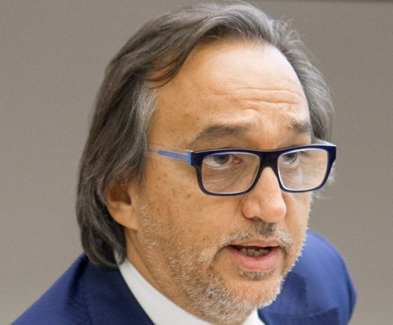

Informazioni personali

Nome |  | Carluccio Emanuele Maria
Indirizzo |  | Via Buonarroti, n. 42, 20149 Milano, Italia
Telefono |  | 02.58328666
E-mail |  | carluccio@benchmarkandstyle.com

Nazionalità |  | Italiana

Data e luogo di nascita |  | 27 dicembre 1961 - Bussolengo (Verona)

Posizione accademica

dal 2005 ad oggi |  | Professore ordinario di economia degli intermediari finanziari presso l’Università di Verona
dal 2001 al 2005 |  | Professore straordinario di economia degli intermediari finanziari presso l’Università della Valle d’Aosta, presso la quale ha ricoperto la carica di Rettore nel Triennio 2001-2004
dal 1998 al 2001 |  | Professore associato di economia degli intermediari finanziari presso l’Università Commerciale “Luigi Bocconi” di Milano
dal 1990 al 1998 |  | Ricercatore di economia degli intermediari intermediari finanziari presso l’Università Commerciale “Luigi Bocconi” di Milano
dal 1998 ad oggi |  | Docente senior della Sda Bocconi school of management
dal 1985 al 1988 |  | Docente della Sda Bocconi school of management

Esperienze professionali

dal 2012 ad oggi |  | Consigliere indipendente di Eurizon Capital SGR – Gruppo IntesaSanpaolo
dal 2019 ad oggi |  | Consigliere indipendente di Eurizon Capital Real Asset SGR – Gruppo IntesaSanpaolo
dal 2018 ad oggi |  | Chairman di efpa europe (european financial planning association)
dal 1999 ad oggi |  | Partner di Benchmark and Style Srl
dal 2019 ad oggi |  | Presidente del comitato investimenti di Copernico Sim
dal 2013 al 2018 |  | Chairman dello standard and qualification committee di efpa europe
dal 2002 al 2012 |  | consigliere di amministrazione, prima, e presidente, poi (dal 2005 al 2012) di Aletti Gestielle SGR.
dal 2004 al 2012 |  | Consigliere indipendente del Credito Bergamasco, Gruppo Banco Popolare
dal 2011 al 2013 |  | Consigliere indipendente di Cape Live Spa, holding di partecipazione attiva nel private equity

